1 LA ENTREGA DE JESÚS EN JERUSALÉN SU SEMANA SANTA OCTAVO BÁSICO SEM.DEL LUNES 30 DE MAZO pegar en el cuaderno
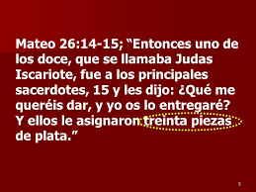 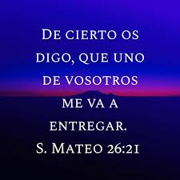 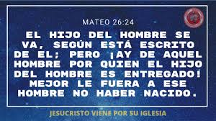1 ¿QUÉ NOS QUIERE DECIR JESÚS CON LAS PALABRAS DE MT 26,21 Y MT 26,24? 2 ¿QUÉ COSAS LOGRAMOS SI RECHAZAMOS A JESÚS? (primer cuadro)
3 ¿QUÉ QUIZO DECIR CAIFÁS SIN SABERLO? (cuadro de arriba) **GAL 4, . ⁴cuando se cumplió el plazo, Dios envió a su Hijo, nacido de mujer, bajo la ley, para rescatar a los que estaban bajo ley, a fin de que fuéramos adoptados como hijos. **JN 10, ¹⁷ Por eso me ama el Padre: porque entrego mi vida para volver a recibirla. ¹⁸Nadie me la arrebata, sino que yo la entrego por mi propia voluntad 4 ANOTE LA PRINCIPAL ENSEÑANZA DE ENTRE LOS DOS TEXTOS: **(de gal 4 y jn 10)
VER VIDEO: El Salvador sufre en Getsemaní Carlos Omar Chacón8,30

